## Содержание работы с семьями воспитанников.

**Взаимодействие ДОУ с семьей** – это объединение общих целей, интересов и деятельности в плане развития гармоничного и здорового ребенка. Совместную работу с семьей строим на принципах: добровольности, компетентности, современности, единства, системности и последовательности, преемственности и индивидуального подхода к каждому ребенку и к каждой семье.

**Совместная работа с семьей должна строиться на следующих основных положениях, определяющих ее содержание, организацию и методику.**

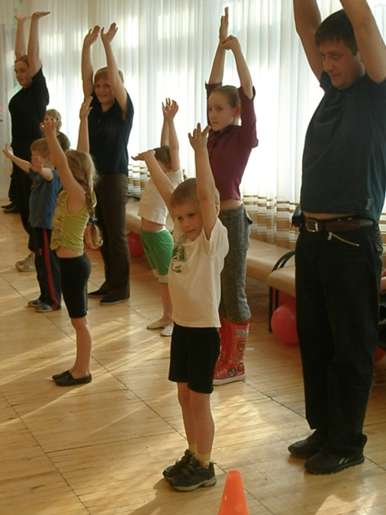1. Единство, которое достигается в том случае, если цели и задачи воспитания здорового ребенка хорошо понятны не только воспитателю, но и родителям, когда семья знакома с основным содержанием, методами и приемами физкультурно-оздоровительной работой в детском саду, а педагоги используют лучший опыт семейного воспитания.

2. Систематичность и последовательность работы (в соответствии с контрольным планом) в течение всего года и всего периода пребывания ребенка в детском саду.

3. Индивидуальный подход к каждому ребенку и к каждой семье на основе учета их интересов и способностей.

4. Взаимное доверие и взаимопонимание педагогов и родителей на основе доброжелательной критики и самокритики. Укрепление авторитета педагога в семье, а родителей в детском саду.

**В ходе взаимодействия с семьями воспитанников мы решаем следующие задачи:**

* Создание системы взаимодействия с семьей в процессе воспитания у детей интереса к занятиям физической культурой и спортом на основе открытости ДОУ;
* Максимальное использование имеющихся ресурсов: образовательных и материально-технических;
* Формирование жизненно необходимых навыков в соответствии с индивидуальными способностями;
* Обеспечение физического и психического благополучия;
* Повышение педагогической культуры родителей.

**Работу с родителями условно разделили на три части:**

**Первая часть** включает анализ: потребностей, жизненных принципов, компетентности, культуры. Используем общепринятые методы –анкетирование, беседа;

**Вторая часть** – привлечение родителей к совместной физкультурно-оздоровительной деятельности и повышение их компетентности в воспитании здоровой и физически развитой личности.

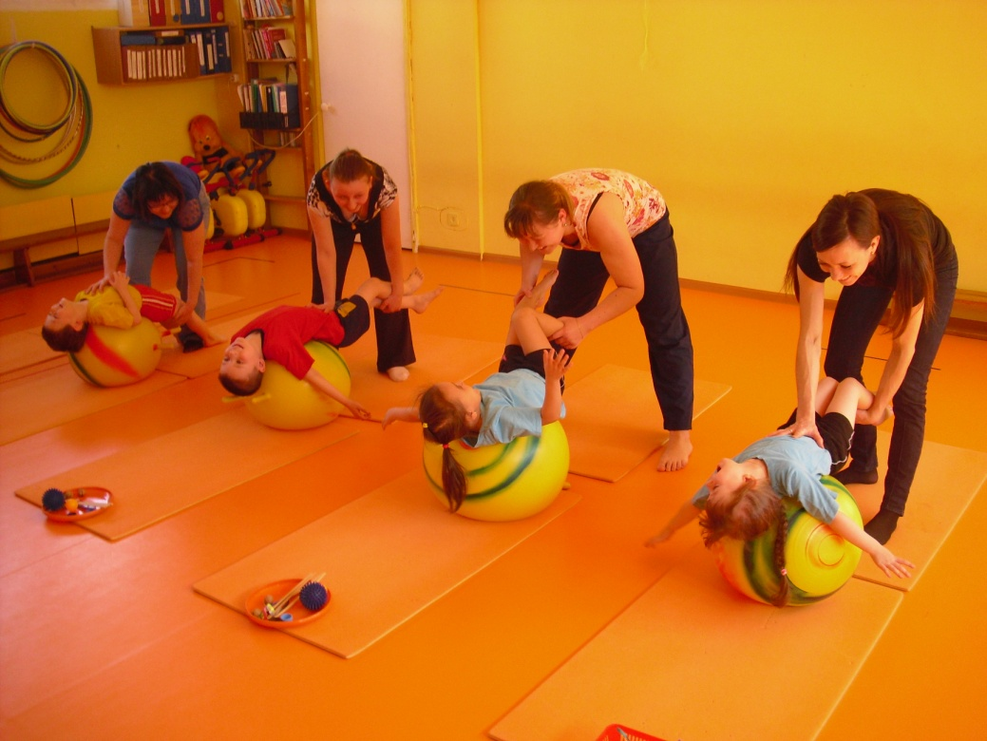В практической деятельности применяем следующие виды взаимодействия:

* Информационные направление: индивидуальные – беседы и консультации; коллективные – родительские собрания, конференции, дискуссии, диспуты, круглые столы, деловые игры, ток-шоу, семинары- практикумы, обмен опытом;

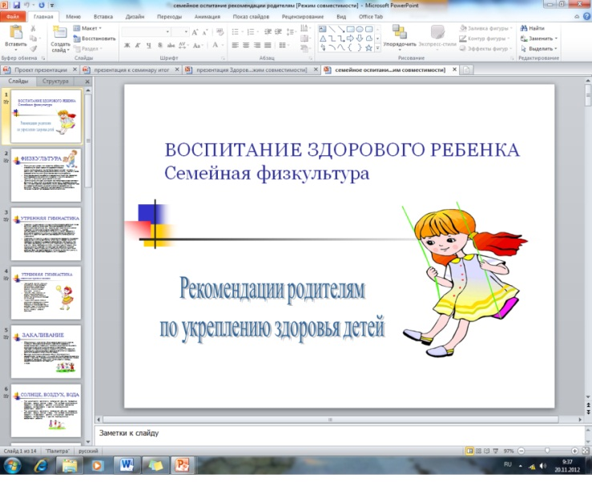Наглядно-педагогическая информация: тематические выставки, памятки-инструкции, папки-передвижки, видеотека, информационные листки;

* Просмотр родителями открытых занятий.

**Третья часть** – активное участие родителей в физкультурно - оздоровительной деятельности – совместное творчество родителей и детей:

* Совместные физкультурные занятия, праздники, досуги;
* Дни открытых дверей;
* Домашние задания;
* Спартакиады;
* Туристические походы;
* Передача опыта семейного физического воспитания;
* Изготовление атрибутов к праздникам; газет, семейных альбомов «Физкультура в нашей семье» и т. д.
* Привлечение родителей – спортсменов к проведению.

Физкультурные праздники, досуги;

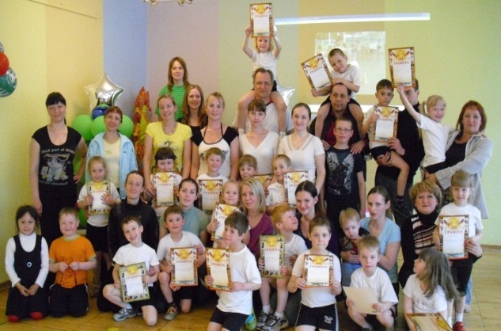 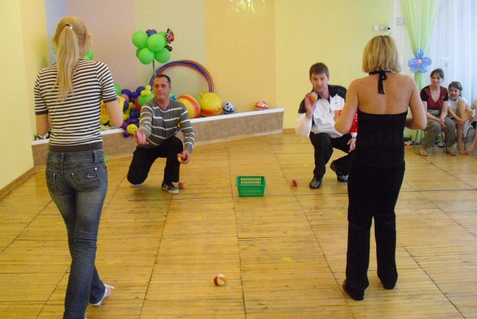

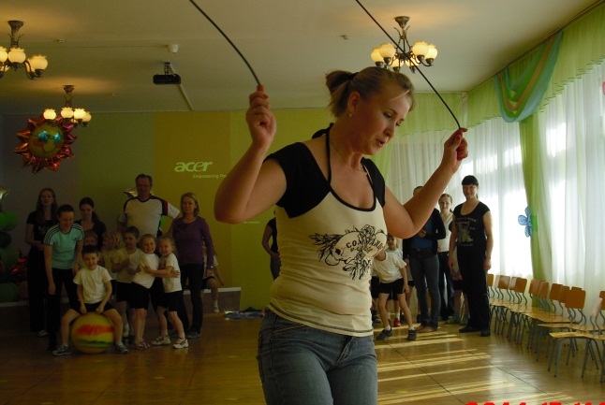 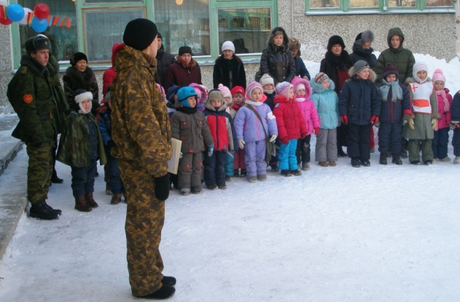

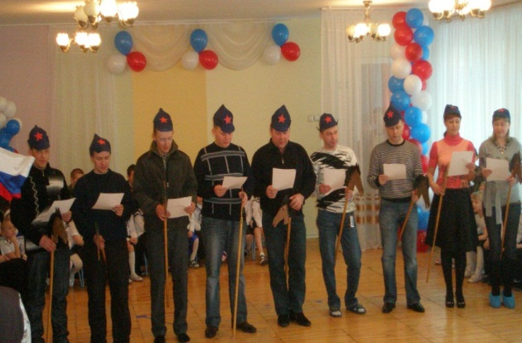 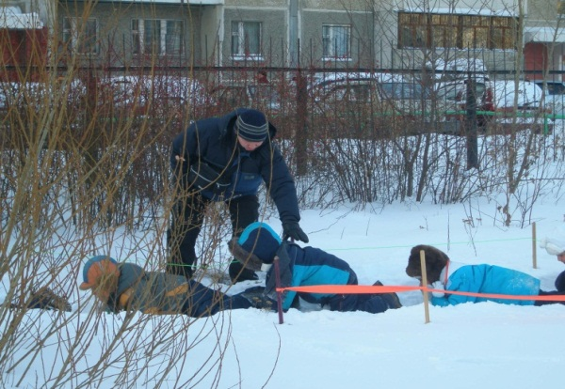

Совместные физкультурные занятия;

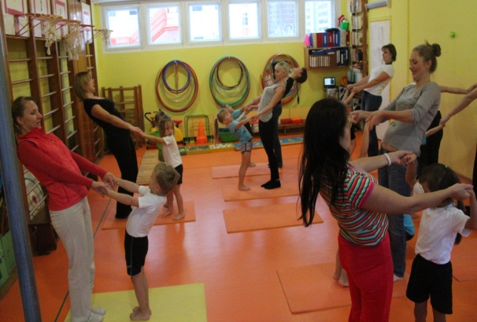 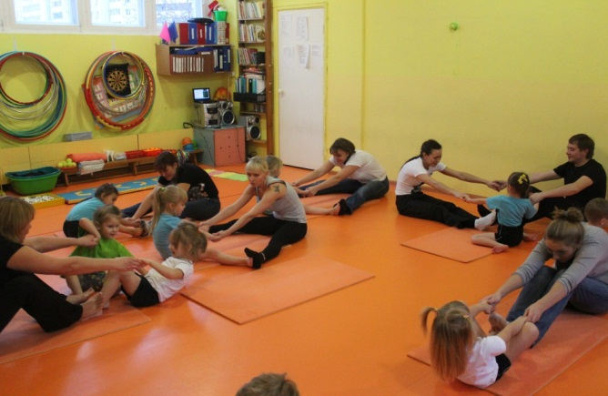

Привлечение родителей спортсменов;

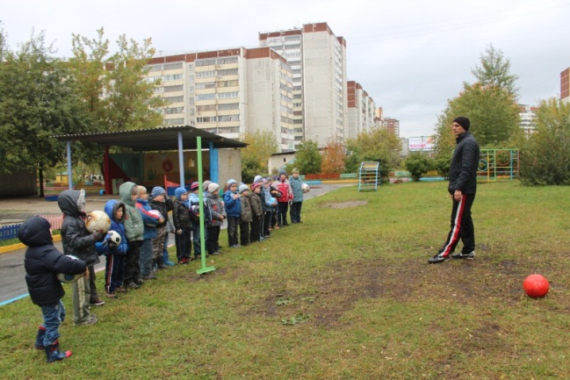 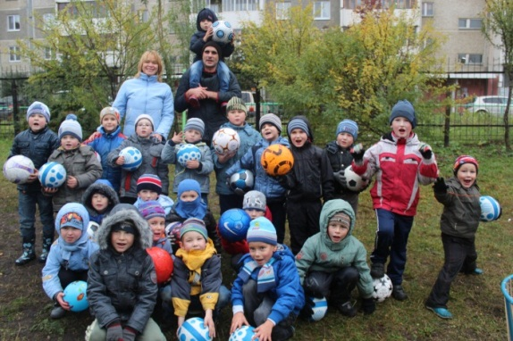 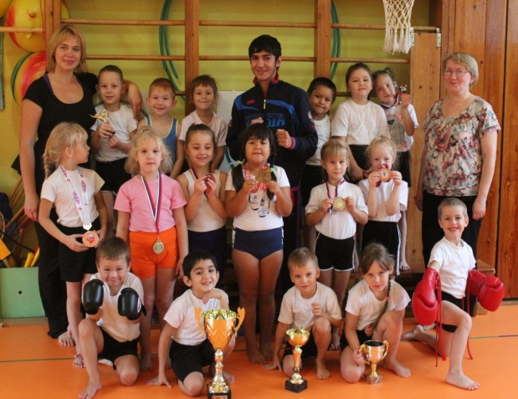 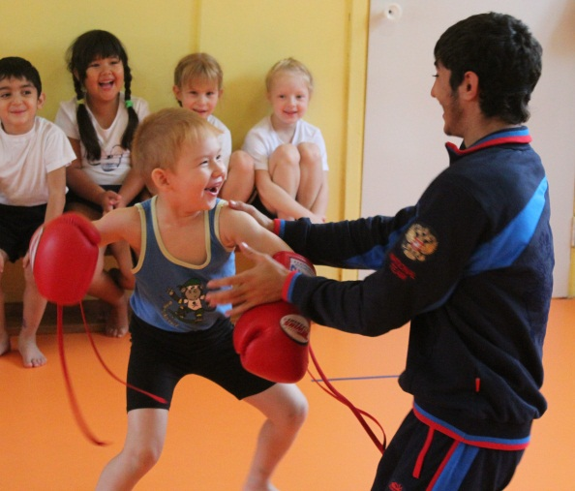

Изготовление альбомов, атрибутов

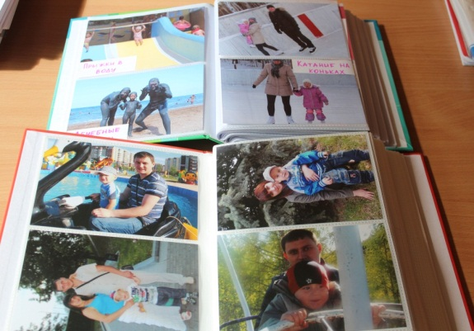 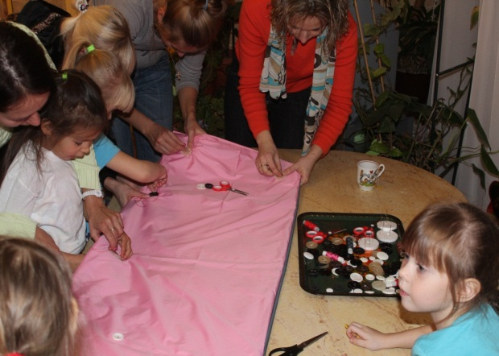

## Мониторинг работы с родителями.

Результаты анкетирования показали, что у родителей начал проявляться интерес к лекциям по направлению здоровьесбережения. Если раньше родители ограничивались только консультациями, то сейчас они с интересом посещают лекции, задают интересующие их вопросы по созданию здоровьесберегающей среды в домашних условиях. Особенно те родители, которые сами принимали участие в спортивных праздниках, досугах *(Рисунок №1)*.

*Рисунок №1.*

**Посещаемость лекториев родителями:**

По результатам опроса по удовлетворенности содержанием лекций 87% родителей полностью удовлетворены услышанным, 12% - частично и отсутствуют родители, которым бы не понравилось содержание лекций *(Рисунок №2)*

*Рисунок №2*.

**Удовлетворенность содержанием лекториев:**

В настоящее время родителям очень нравится посещать спортивные мероприятия, которые проводятся в рамках проекта. Самое большое количество семей принимают участие в спортивных соревнованиях. Многие родители приходят на такие мероприятия всей семьей. Родители делают газеты, создают презентации, создают фотоальбомы *(Рисунок №3)*.

*Рисунок №3.*

**Участие семей в конкурсах, соревнованиях, занятиях, досугах:**

Увеличился процент включенности родителей в спортивно-оздоровительную работу с 35,3% (2010год) до 65,2 % (2012 год) *(Рисунок №4),* информированности родителей о здоровье, здоровом стиле поведения с 68,7 (2010 год) до 75,5% (2012 год). В целом, коэффициент удовлетворенности родителей здоровьесберегающей деятельностью в ДОУ составила 3,3 балла (2010 год), 3,7 баллов (2012год), что соответствует высокому уровню удовлетворенности по шкале оценок (тест Е. Н.Степанова) *(Рисунок №5)*. Это отразилось, в целом на здоровом образе жизни. По результатам социально – гигиенического скрининга семьи (2009 год) ведут ЗОЖ и тяготеют к нему – 48% семей, в 2012 – 57%.

*Рисунок №4*

**Степень включенности родителей в физкультурно-оздоровительную работу (%).**

*(Рисунок №5)*.

**Коэффициент удовлетворенности родителей физкультурно-оздоровительной деятельностью в ДОУ( по 4-х бальной шкале оценок , тест Степанова Е. Н.)**